BÁO CÁO THỰC TẬP TUẦN 5
(Từ ngày 31/08/2026 đến ngày 04/09/2026)
KHẮC PHỤC LỖI TRUY VẤN DATAMART, PHÂN LẬP ĐỊNH DANH BIỂU ĐA 11B, BẢO TOÀN VÙNG DỮ LIỆU NHẬP TAY TRÊN BÁO CÁO 04C VÀ HUẤN LUYỆN MÔ HÌNH NHẬN DIỆN CẤU TRÚC EXCEL
I. THÔNG TIN CHUNG
Sinh viên thực hiện | Trần Văn Hoàng
Mã số sinh viên (MSSV) | 0034467
Lớp chuyên ngành | 67CS – Khóa K67
Đơn vị thực tập | Công ty TNHH Nền tảng chuyển đổi số Việt Nam
Bộ phận công tác | eGov – Khối Chính phủ số
Cán bộ hướng dẫn tại đơn vị | Đào Đức Văn
Dự án tham gia | Hệ thống báo cáo điện tử eForm
Đề tài nghiên cứu | Nghiên cứu và ứng dụng AI xây dựng Module Import file Excel thông minh, tự động ánh xạ dữ liệu cho hệ thống Báo cáo thống kê eForm.

Bối cảnh thực tập tuần 5: Tuần 5 là giai đoạn bản lề trong kỳ thực tập tốt nghiệp của em tại Khối Chính phủ số (eGov) thuộc Công ty TNHH Nền tảng chuyển đổi số Việt Nam. Sau khi đã giải quyết các bài toán giao diện và luồng quy trình ở tuần 3 và tuần 4, bước sang tuần này, em tiếp tục thực hiện song song hai tuyến nhiệm vụ trọng tâm: (1) Trực tiếp xử lý các lỗi nghiệp vụ cốt lõi và phức tạp của dự án chính – Hệ thống báo cáo điện tử eForm, bao gồm việc sửa lỗi công thức tính tổng trong CSDL Datamart, phân lập định danh các thẻ DOM cho biểu đa 11b khi mở đồng thời nhiều báo cáo con, và thiết kế giải pháp bảo toàn vùng dữ liệu nhập tay trên biểu tổng hợp đặc thù 04c; (2) Bước sang giai đoạn huấn luyện thực nghiệm mô hình học sâu Compact U-Net cho đề tài cá nhân – Module Import Excel thông minh, tối ưu thuật toán loại bỏ nhiễu chân trang (footer-trim), chuẩn hóa quan hệ phân cấp chỉ tiêu và xây dựng dịch vụ API FastAPI đạt chuẩn JSON schema 2.0.
Mục tiêu trọng tâm tuần 5: Căn cứ Kế hoạch thực tập tốt nghiệp và Nhật ký thực tập hàng ngày đã được cán bộ hướng dẫn phê duyệt, các nhiệm vụ cụ thể của em trong Tuần 5 bao gồm: Thứ 2 tham gia họp bàn về tiến độ dự án eForm, báo cáo các kết quả tuần 3, 4 đã hoàn thành và tiếp nhận kế hoạch nhiệm vụ cho các tuần 5, 6, 7; Thứ 3 khảo sát và khắc phục triệt để sự cố tổng hợp lại dữ liệu bị lỗi #REF/#RFE tại các dòng tính tổng, sửa câu truy vấn CSDL Datamart bị lệch dòng công thức và khôi phục hiển thị dữ liệu của đơn vị cấp xã, cơ quan ngang bộ; Thứ 4 sửa lỗi đối với biểu đa 11b khi mở đồng thời 2 báo cáo con dẫn tới báo cáo ban đầu bị mất phần ghi chú (Form 2) bằng giải pháp gắn tabSuffix (DocumentId) phân lập định danh các thẻ DOM giữa các iframe; Thứ 5 khắc phục lỗi mất dữ liệu nhập tay khi người dùng bấm nút tổng hợp lại dữ liệu trên biểu mẫu đặc thù 04c (xác định vùng nhập tay giữa dòng Doanh nghiệp và dòng '...'); Thứ 6 huấn luyện thử nghiệm mô hình học sâu Compact U-Net nhận diện cấu trúc bảng tính Excel và chuẩn hóa dữ liệu đầu ra JSON schema 2.0 phục vụ qua FastAPI.
II. NỘI DUNG VÀ KẾT QUẢ THỰC HIỆN CHI TIẾT
MỤC 1. QUÁ TRÌNH THỰC TẬP TẠI CÔNG TY: THỰC HIỆN CÁC NHIỆM VỤ DỰ ÁN CHÍNH (HỆ THỐNG EFORM)
1.1. Họp giao ban tiến độ dự án eForm, báo cáo tiến độ tuần 3, 4 và tiếp nhận các nhiệm vụ tuần 5, 6, 7 (Thứ 2, 31/08/2026)
Báo cáo tiến độ các công việc tuần 3, 4 đã hoàn thành: Vào đầu giờ sáng Thứ 2 (31/08/2026), em đã tham gia buổi họp giao ban định kỳ cùng nhóm kỹ thuật phát triển khối Chính phủ số (eGov) và anh Đào Đức Văn – cán bộ hướng dẫn tại đơn vị. Tại buổi họp, em đã báo cáo chi tiết tiến độ các đầu việc đã hoàn thành trong hai tuần trước:
- Tiến độ Tuần 3: Trong Tuần 3, em đã debug và sửa lỗi tra cứu báo cáo hiển thị sai đơn vị khởi tạo thông qua việc hiệu chỉnh ánh xạ trường dữ liệu backend; đồng thời viết thêm tính năng tải hàng loạt file báo cáo theo định dạng Excel hỗ trợ cả tùy chọn tải toàn bộ và tải các bản ghi đã chọn.
- Tiến độ Tuần 4: Trong Tuần 4, em đã khắc phục sự cố chuyển sai người nhận trong luồng quy trình phê duyệt (Workflow); hoàn thiện cấu hình điều kiện kiểm tra logic biểu mẫu trên phân hệ quản trị admin; sửa lỗi cơ chế xác thực (validate) khi nạp file Excel ở biểu tròn năm; và phát triển tính năng hiển thị toàn màn hình (Fullscreen) giúp tối ưu diện tích làm việc của bảng tính.
Đánh giá của cán bộ hướng dẫn và tình hình dự án: Anh Đào Đức Văn đánh giá cao kết quả thực hiện đúng tiến độ, nắm bắt vững kiến trúc hệ thống và kỹ năng giải quyết vấn đề của em. Cán bộ hướng dẫn cũng phổ biến rõ tình hình thực tế của dự án: Hệ thống báo cáo điện tử eForm đang chuẩn bị bước vào giai đoạn chốt số liệu các kỳ báo cáo chuyên sâu và chuẩn bị môi trường thử nghiệm cho các đơn vị. Vì vậy, các task kỹ thuật trong giai đoạn tuần 5, 6, 7 yêu cầu độ chuẩn xác tuyệt đối về mặt dữ liệu tổng hợp cũng như sự ổn định của giao diện người dùng.
Tiếp nhận các task mới cho tuần 5, 6, 7: Em đã tiếp nhận đầy đủ các task mới và kế hoạch nhiệm vụ cụ thể cho từng tuần:
- Nhiệm vụ Tuần 5: Trọng tâm Tuần 5: Xử lý 3 sự cố kỹ thuật cấp thiết gồm: (1) Khắc phục lỗi công thức #REF/#RFE các dòng tính tổng do truy vấn Datamart sai và khôi phục dữ liệu xã, cơ quan ngang bộ; (2) Sửa lỗi biểu đa 11b khi mở 2 báo cáo con cùng lúc bị mất phần ghi chú (Form 2); (3) Xây dựng tính năng bảo toàn dữ liệu nhập tay khi bấm tổng hợp lại số liệu trên biểu mẫu đặc thù 04c.
- Nhiệm vụ Tuần 6: Định hướng Tuần 6: Tiếp tục hoàn thiện cơ chế tự động lưu dữ liệu an toàn trên DocumentContent; phát triển tính năng click đúp vào dòng trên báo cáo tổng hợp để mở báo cáo con tương ứng theo DocumentId; rà soát và nâng chuẩn cỡ chữ giao diện lên 14px.
- Nhiệm vụ Tuần 7: Định hướng Tuần 7: Khóa các cột nghiệp vụ đặc thù (cột 1, 2, 8) trên biểu 11b; hoàn thiện cơ chế thao tác ghi trên bảng fact_Note để đẩy ghi chú lên biểu tổng hợp; tối ưu hóa các thủ tục lưu trữ để cố định thứ tự đơn vị theo mã định danh chuẩn.
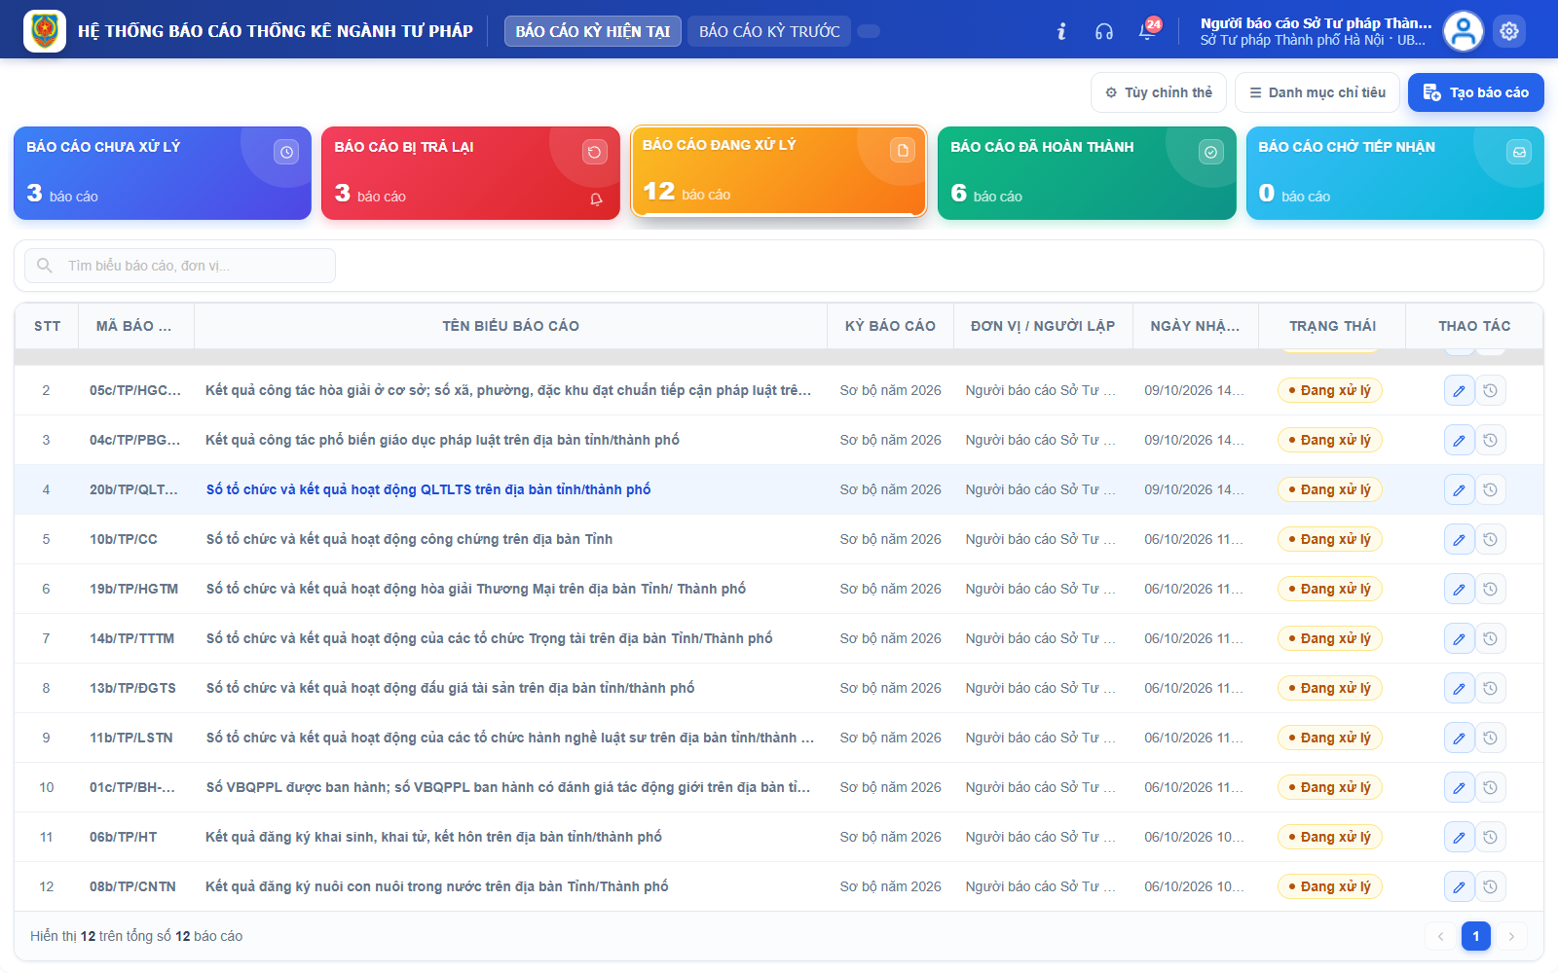
Hình 1. Giao diện danh sách nhiệm vụ và các báo cáo nghiệp vụ trong phân hệ Báo cáo đang xử lý tại tài khoản Sở Tư pháp Thành phố Hà Nội (stp_tphn_bc).
1.2. Khảo sát nguyên nhân và khắc phục triệt để lỗi #REF/#RFE các dòng tính tổng, khôi phục dữ liệu của đơn vị cấp xã và cơ quan ngang bộ (Thứ 3, 01/09/2026)
Bối cảnh sự cố phát sinh: Trên phân hệ tổng hợp số liệu báo cáo, nhóm kiểm thử và người dùng phản ánh hiện tượng: Khi mở các biểu mẫu tổng hợp lớn (như Biểu 10/TH/CC, Biểu 15B/TH/TGPL-2 và các biểu tổng hợp đa kỳ), tại các dòng tính tổng cộng xuất hiện lỗi hiển thị '#REF!' (hoặc '#RFE'). Đồng thời, bảng tổng hợp bị khuyết thiếu hoàn toàn dữ liệu của các đơn vị hành chính cấp xã/phường và các cơ quan ngang bộ, làm sai lệch hoàn toàn bức tranh số liệu thống kê toàn diện.
Phân tích nguyên nhân kỹ thuật cốt lõi: Em đã tiến hành kiểm tra kỹ thuật chi tiết từ giao diện Handsontable ngược về các câu lệnh truy vấn dữ liệu và phát hiện nguyên nhân cốt lõi:
- Lỗi truy vấn sai công thức trong CSDL Datamart: Nguyên nhân gốc rễ là do câu truy vấn trong cơ sở dữ liệu Datamart (datamart_eform_nq) đang tính toán sai công thức tổng hợp. Thuật toán gom nhóm dữ liệu cũ ngầm định khoảng dòng tĩnh. Khi một số đơn vị cấp xã hoặc cơ quan ngang bộ nộp chậm hoặc biểu mẫu con không tự động tách dòng chi tiết, câu truy vấn CSDL Datamart bị tính toán sai khoảng dòng (range offset).
- Render bị lệch dòng công thức sinh lỗi #REF!: Hậu quả của việc sai khoảng dòng là khi dữ liệu được nạp vào đối tượng DocumentContents để giao diện Handsontable render, công thức tính tổng (ví dụ =Sum(C2:C35)) bị khai triển lệch dòng công thức, trỏ nhầm vào ô rỗng hoặc dòng ngoài phạm vi, dẫn tới việc xuất hiện lỗi tham chiếu hỏng (#REF!).
- Mất dữ liệu của các đơn vị cấp xã và cơ quan ngang bộ: Đồng thời, điều kiện liên kết (JOIN) giữa bảng sự kiện và bảng danh mục đơn vị bị ràng buộc quá mức, làm loại bỏ hoàn toàn các đơn vị cấp xã và cơ quan ngang bộ chưa phát sinh đầy đủ số liệu chỉ tiêu con.
Giải pháp xử lý trực tiếp trong CSDL Datamart: Em đã trực tiếp sửa lại các câu truy vấn và thủ tục lưu trữ trong cơ sở dữ liệu Datamart: Khai triển chính xác khoảng dòng công thức cho văn bản cha và văn bản con; đảm bảo công thức tính tổng (=Sum(...)) luôn bao trọn đúng tập hợp các dòng số liệu thực tế phát sinh của từng đơn vị; sửa lại các liên kết danh mục để bảo đảm luôn hiển thị đầy đủ các đơn vị cấp xã và các cơ quan ngang bộ theo phân cấp quản lý; đồng thời phân tách rõ ràng mã khóa thời gian giữa kỳ sơ bộ và kỳ chính thức.
Kết quả thực tế đạt được: Sau khi cập nhật lại truy vấn trong CSDL Datamart, em đã kiểm tra lại trên hệ thống: Lỗi #REF! / #RFE đã biến mất hoàn toàn trên toàn bộ các dòng tính tổng; số liệu các dòng tính tổng được tính toán tự động chuẩn xác; danh sách các đơn vị cấp xã và cơ quan ngang bộ hiển thị đầy đủ, không còn hiện tượng mất mát dòng dữ liệu.
1.3. Khắc phục lỗi biểu 11b khi mở 2 báo cáo con cùng lúc bị mất phần ghi chú (Form 2) bằng giải pháp phân lập định danh giao diện (Thứ 4, 02/09/2026)
Bối cảnh lỗi nghiệp vụ trên biểu 11b: Mẫu biểu 11b (11b/TP/LSTN - Số tổ chức và kết quả hoạt động của các tổ chức hành nghề luật sư trên địa bàn tỉnh/thành phố) là một mẫu biểu đa (Multi-Form Document) bao gồm Form 1 (bảng tính lưới dữ liệu số lượng luật sư, tổ chức hành nghề) và Form 2 (phần ghi chú, giải trình ý kiến giữa Người báo cáo, Người kiểm tra và Lãnh đạo được sinh động bằng FormBuilder/Vue.js). Khi cán bộ nghiệp vụ mở đồng thời 2 báo cáo con của biểu 11b trên 2 tab làm việc khác nhau để đối chiếu số liệu, hệ thống phát sinh lỗi: Báo cáo con mở ban đầu bị mất hoàn toàn phần ghi chú (Form 2), chỉ còn hiển thị duy nhất Form 1.
Phân tích nguyên nhân kỹ thuật cốt lõi: Em đã tiến hành debug mã nguồn JavaScript tại tệp Solution/Scripts/solution.egov/views/document/util/renderMultiForms.js và phát hiện nguyên nhân:
- Trùng mã định danh DOM giữa các báo cáo con: Trong hàm khởi tạo khối biểu mẫu đa, mã nguồn ban đầu đặt tên mã định danh vùng chứa (DOM ID) theo dạng tĩnh: var formId = 'formBlock_' + f; var bodyId = 'formBody_' + f;. Khi người dùng mở đồng thời 2 báo cáo con của biểu 11b, cả hai báo cáo đều sinh ra các phần tử DOM mang chung ID là formBlock_1 và formBody_1.
- Hiện tượng ghi đè giao diện giữa các iframe: Khi báo cáo con thứ hai được nạp, bộ chọn (selector) của FormBuilder tìm thấy các phần tử trùng ID và thực hiện thao tác render ghi đè (overwrite) trực tiếp lên cây DOM của báo cáo con ban đầu.
- Xung đột phiên bản Vue FormBuilder: Đồng thời, biến toàn cục window.__formCreateVueApp không được làm sạch riêng biệt, khiến instance Vue của báo cáo mở sau vô tình xóa mất instance đang chạy của báo cáo mở trước.
Giải pháp kỹ thuật đã hiện thực: Em đã sửa lại vấn đề trùng bản ghi bằng cách gắn documentId vào để phân biệt rõ các thẻ giữa các iframe, để tránh tình trạng ghi đè giao diện:
- Tạo hậu tố tabSuffix duy nhất: Trích xuất mã định danh duy nhất của từng bản sao báo cáo (sử dụng DocumentCopyId hoặc DocTypeId/DocumentId) để tạo chuỗi hậu tố định danh duy nhất tabSuffix.
- Phân lập hoàn toàn các thẻ DOM: Gắn tabSuffix vào tất cả các thẻ DOM của khối biểu mẫu: var formId = 'formBlock_' + f + tabSuffix; var bodyId = 'formBody_' + f + tabSuffix;. Nhờ đó, mỗi báo cáo con sở hữu một không gian ID hoàn toàn độc lập trong cây DOM, loại bỏ triệt để nguy cơ trùng thẻ giữa các iframe.
- Bảo đảm an toàn ngữ cảnh khởi tạo Vue: Bổ sung lệnh gán làm sạch window.__formCreateVueApp = null; trước khi chạy script FormBuilder, bảo đảm mỗi ứng dụng FormBuilder Vue được khởi tạo độc lập và an toàn.
Kết quả thực tế thu được: Kết quả em thu được: Khi mở biểu 11b với 2 báo cáo cùng lúc, hệ thống đã hiển thị đầy đủ và ổn định cả 2 form (Form 1 bảng số liệu và Form 2 phần ghi chú); người dùng thao tác chuyển đổi qua lại giữa 2 báo cáo con không còn bị mất form hay ghi đè giao diện.
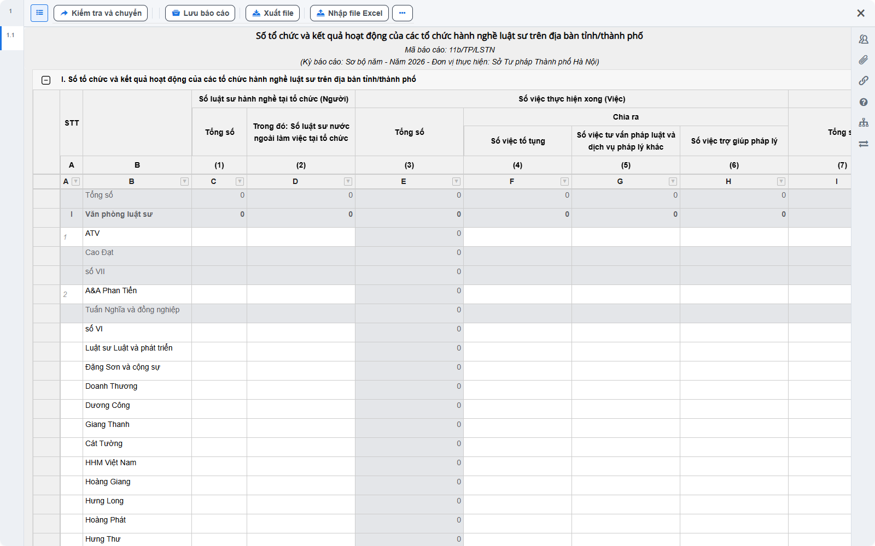
Hình 2. Giao diện Biểu 11b (11b/TP/LSTN) Form 1: Bảng tổng hợp số tổ chức và kết quả hoạt động của các tổ chức hành nghề luật sư.
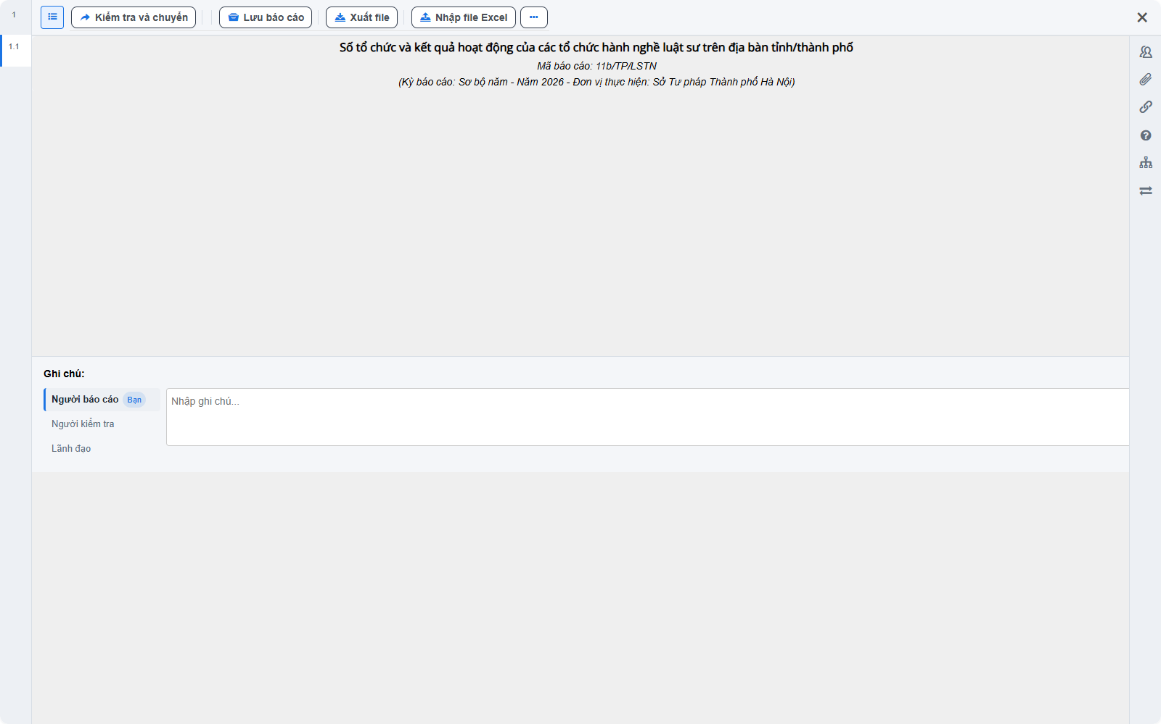
Hình 3. Giao diện Biểu 11b Form 2: Phần ghi chú phân cấp (Người báo cáo, Người kiểm tra, Lãnh đạo) hiển thị đầy đủ, không bị ghi đè khi mở 2 báo cáo cùng lúc.
1.4. Khắc phục lỗi mất dữ liệu nhập tay khi bấm tổng hợp lại dữ liệu trên biểu mẫu đặc thù 04c (Thứ 5, 03/09/2026)
Bối cảnh lỗi mất dữ liệu nhập tay: Trong quá trình tác nghiệp thực tế trên tài khoản Sở Tư pháp Thành phố Hà Nội (stp_tphn_bc), khi thực hiện thao tác trên mẫu Báo cáo 04c (04c/TP/PBGDPL - Kết quả công tác phổ biến giáo dục pháp luật trên địa bàn tỉnh/thành phố), người dùng gặp lỗi nghiêm trọng: Mỗi khi bấm nút 'Tổng hợp lại dữ liệu', toàn bộ dữ liệu người dùng đã nhập tay trước đó bị biến mất hoàn toàn.
Phân tích nguyên nhân kỹ thuật cốt lõi: Em đã tiến hành kiểm tra sâu mã nguồn tại tệp Solution/Scripts/solution.egov/views/document/report/reportHandler.js và phân tích nguyên nhân:
- Đặc thù vùng nhập tay trên Báo cáo 04c: Các biểu mẫu tổng hợp đặc thù như Báo cáo 04c có phần thiết kế đặc biệt cho phép người dùng được quyền thêm dòng và nhập tay số liệu bổ sung. Cụ thể trên biểu 04c, vùng nhập tay nằm ở khu vực trên dòng '...' và dưới dòng Doanh nghiệp (vùng các cơ quan, tổ chức doanh nghiệp).
- Cơ chế gán đè dữ liệu làm mất dữ liệu nhập tay: Khi người dùng bấm nút 'Tổng hợp lại dữ liệu', hệ thống phát lệnh gọi API GetCompilationData để lấy số liệu mới nhất. Khi nhận phản hồi, hàm callback gán đè trực tiếp mảng dữ liệu mới từ API vào bảng tính Handsontable mà không có cơ chế giữ lại các dòng nhập tay, dẫn tới việc toàn bộ dữ liệu người dùng đã gõ thêm bị xóa sạch.
Giải pháp kỹ thuật đã hiện thực: Em đã thêm tính năng xác định vị trí nhập tay để cho phép vùng đó sẽ không bị ảnh hưởng khi tổng hợp lại dữ liệu:
- Bước 1: Nhận diện ranh giới vùng nhập tay: Xác định và sao lưu vùng nhập tay (_preservedZones): Trước khi gửi yêu cầu gọi API GetCompilationData, hệ thống tự động quét toàn bộ bảng tính hiện tại để định vị chính xác vị trí vùng nhập tay dựa trên các mốc ranh giới (start_val là dòng Doanh nghiệp và end_val là dòng '...'). Toàn bộ các dòng và giá trị nhập tay trong khoảng này được sao lưu an toàn vào bộ nhớ tạm.
- Bước 2: Tự động tái ghép các dòng nhập tay: Tái ghép vùng nhập tay vào dữ liệu mới: Sau khi API tổng hợp trả về dữ liệu mới, thuật toán tự động ghép (splice) toàn bộ các dòng nhập tay đã lưu trở lại đúng vị trí giữa dòng Doanh nghiệp và dòng '...'.
- Bước 3: Điều chỉnh tham chiếu công thức linh hoạt: Dịch chuyển chỉ số tham chiếu công thức (Shift cell refs): Việc thêm dòng nhập tay làm thay đổi chỉ số dòng phía dưới thêm netChange dòng. Em đã xây dựng bộ phân tích biểu thức để tự động cộng bù netChange vào các công thức tính toán (=Sum(...)), bảo đảm công thức không bị trỏ sai dòng.
- Bước 4: Mở khóa đúng vùng dữ liệu nhập tay: Kiểm soát ô thông minh (cellsReadOnly): Phân biệt rõ giữa ô dữ liệu nguồn từ API (khóa an toàn readOnly = true) và ô thuộc vùng nhập tay (mở khóa readOnly = false cho phép người dùng tiếp tục chỉnh sửa bình thường).
Kết quả thực tế đạt được: Sau khi triển khai giải pháp, em đã kiểm thử trực tiếp trên tài khoản stp_tphn_bc với Báo cáo 04c: Khi bấm 'Tổng hợp lại dữ liệu', số liệu mới được cập nhật đầy đủ, đồng thời toàn bộ dữ liệu nhập tay tại vùng giữa dòng Doanh nghiệp và dòng '...' được bảo toàn nguyên vẹn 100%, không bị ảnh hưởng hay mất mát.
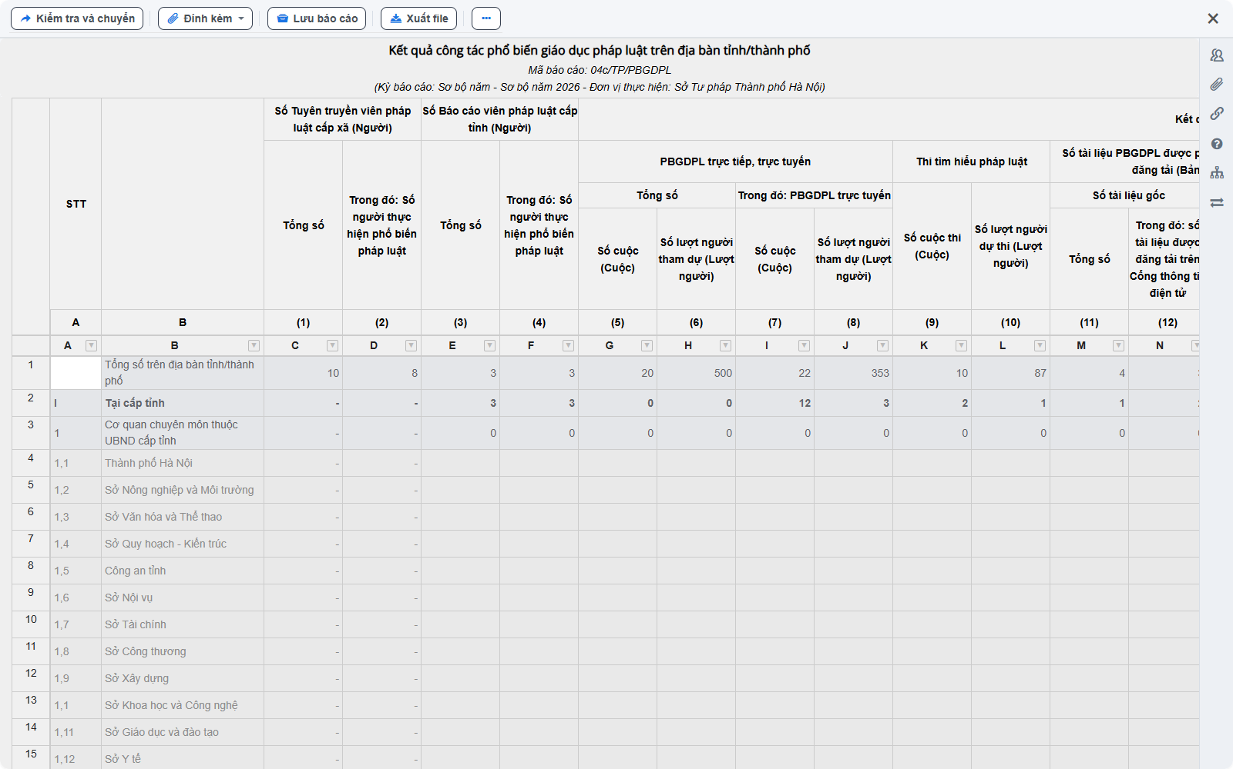
Hình 4. Giao diện Báo cáo 04c/TP/PBGDPL mở tại tài khoản stp_tphn_bc, bảo toàn nguyên vẹn vùng dữ liệu nhập tay (khu vực dưới dòng Doanh nghiệp và trên dòng '...') khi bấm Tổng hợp lại dữ liệu.
MỤC 2. DỰ ÁN THỰC TẬP CÁ NHÂN: NGHIÊN CỨU & XÂY DỰNG MODULE IMPORT EXCEL THÔNG MINH BẰNG AI
2.1. Huấn luyện mô hình học sâu Compact U-Net và giải quyết bài toán nhận diện ranh giới vùng bảng tính Excel (Thứ 6, 04/09/2026)
Mục tiêu nghiên cứu tuần 5: Tiếp nối kết quả chuẩn bị và làm giàu bộ dữ liệu ở Tuần 4, mục tiêu trọng tâm trong Tuần 5 của đề tài nghiên cứu cá nhân là chuyển hóa bộ dữ liệu đã chuẩn hóa thành một mô hình học sâu có khả năng nhận diện cấu trúc thực tế, có thể đánh giá định lượng độc lập và đóng gói thành dịch vụ API sẵn sàng tích hợp với hệ thống báo cáo.
Cấu hình huấn luyện mô hình Compact U-Net: Em đã thiết lập và thực hiện chu trình huấn luyện thực nghiệm theo quy chuẩn khoa học:
- Kiến trúc mô hình Compact U-Net: Tên mô hình triển khai: eform_excel_table_extractor_v1, áp dụng kiến trúc mạng Compact U-Net tối ưu hóa cho bài toán phân đoạn vùng mặt nạ bảng tính (Header Mask và Value Mask), giúp giảm thiểu số lượng tham số mà vẫn đảm bảo độ chính xác nhận diện không gian.
- Tối ưu hóa tài nguyên phần cứng: Framework & Phần cứng: Triển khai trên nền tảng PyTorch 2.8.0+cpu với tổng số 379.107 tham số. Mô hình được thiết kế nhẹ để có thể chạy mượt mà trên môi trường CPU tiêu chuẩn của các máy chủ nội bộ mà không đòi hỏi GPU đắt tiền.
- Phân bổ tập mẫu dữ liệu thực nghiệm: Tập dữ liệu huấn luyện và đánh giá: Tập train gồm 694 mẫu gốc (đạt 1.670 mẫu hiệu dụng sau kỹ thuật augmentation hình học), tập validation gồm 71 mẫu, tập test-ID gồm 130 mẫu và tập test-OOD gồm 34 mẫu ngoại suy.
- Huấn luyện với cơ chế Early Stopping: Cơ chế kiểm soát huấn luyện: Thiết lập 20 epoch với thuật toán dừng sớm (Early Stopping, độ kiên nhẫn patience = 5 epoch). Sau mỗi epoch, chương trình đo lường độ chính xác trên tập validation. Kết quả thực tế: Quá trình dừng tự động tại epoch 14 do chỉ số validation không cải thiện trong 5 epoch liên tiếp; checkpoint tối ưu nhất được lưu trữ tại epoch 9.
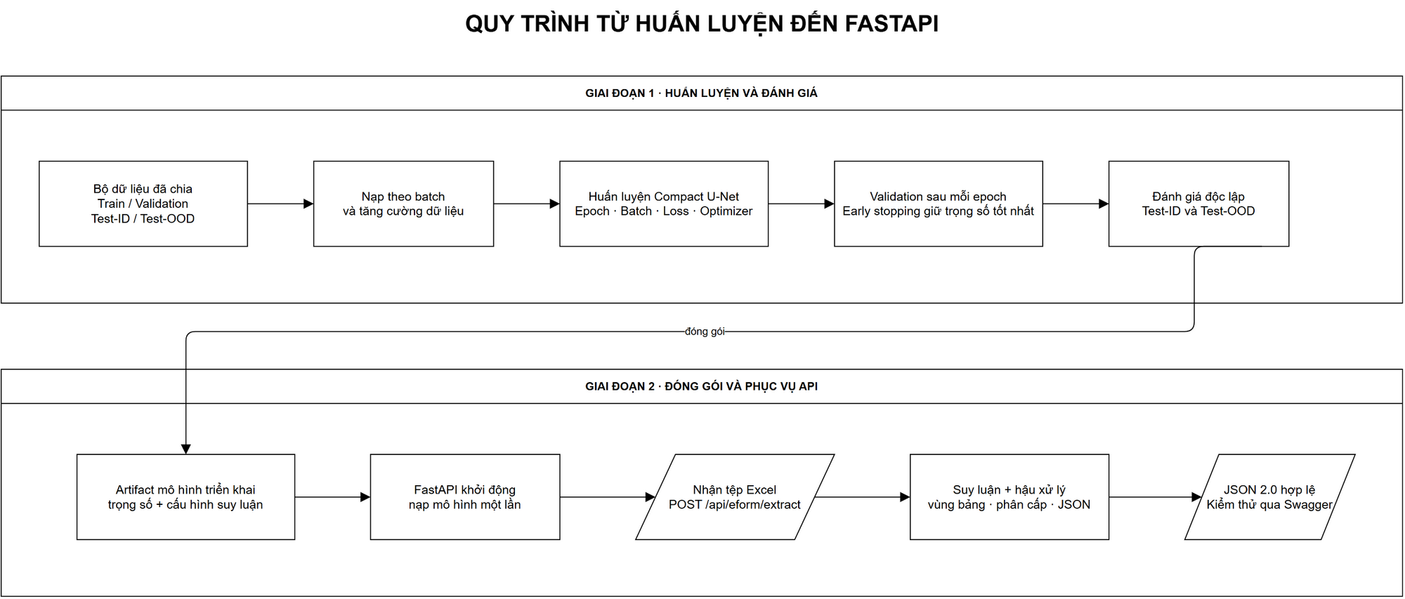
Hình 5. Sơ đồ kiến trúc chuỗi xử lý khép kín từ huấn luyện mô hình Compact U-Net đến đóng gói dịch vụ FastAPI phục vụ trích xuất bảng tính Excel.
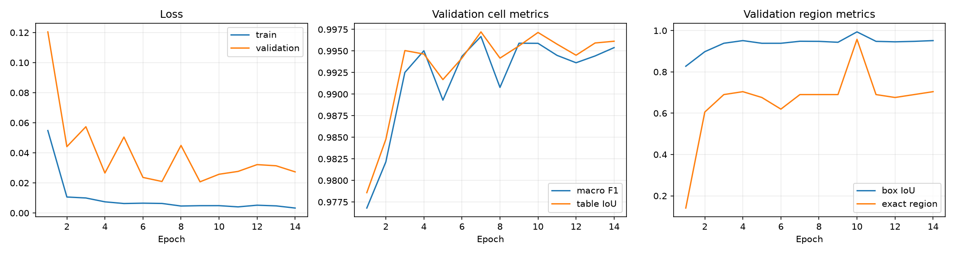
Hình 6. Đường cong huấn luyện thực tế qua 14 epoch trích xuất từ chương trình: Checkpoint tốt nhất tại epoch 9 trước khi kích hoạt early-stopping.
Đánh giá định lượng và phát hiện thách thức ranh giới: Khi đánh giá định lượng trên tập kiểm thử độc lập (test-ID), mô hình đạt kết quả rất ấn tượng: F1-score vùng Header đạt 94,82%, F1-score vùng Value đạt 96,15%. Tuy nhiên, chỉ số Exact Match (đòi hỏi ranh giới 4 góc của bảng phải trùng khớp 100% với nhãn mặt đất) đạt 55,38%. Khi phân tích sâu, em phát hiện mô hình phân loại cực kỳ chính xác từng ô dữ liệu đơn lẻ, nhưng ở một số biểu mẫu phức tạp, ranh giới dự đoán của mô hình bị kéo trượt thêm 1 đến 2 hàng xuống phía dưới đáy bảng do nhận thừa các dòng ghi chú hoặc khối chữ ký xác nhận của lãnh đạo cơ quan.
2.2. Xây dựng thuật toán hậu xử lý loại bỏ footer nhiễu (ghi chú, chữ ký) và chuẩn hóa phân cấp chỉ tiêu báo cáo
Thuật toán hậu xử lý cắt tỉa footer nhiễu (footer-trim-v1): Để giải quyết dứt điểm hiện tượng nhận thừa ranh giới mà không cần phải tốn kém huấn luyện lại toàn bộ mô hình, em đã xây dựng thuật toán hậu xử lý cắt tỉa chân trang nhiễu (footer-trim-v1):
- Quy tắc quét ngược và nhận diện mẫu chân trang: Thuật toán thực hiện quét ngược từ hàng đáy của vùng dự đoán lên trên: Kiểm tra đặc tính phân bố dữ liệu của từng hàng. Nếu hàng chỉ chứa một ô chuỗi ký tự trải dài không có số liệu, hoặc chứa các cụm từ đặc trưng của phần chân trang hành chính (như 'Ghi chú:', 'Nơi nhận:', 'Thủ trưởng cơ quan ký tên', 'Người lập biểu'), thuật toán tự động cắt tỉa và co ranh giới bảng về đúng hàng dữ liệu nghiệp vụ cuối cùng.
- Hiệu quả cắt tỉa trên dữ liệu thực tế: Kiểm chứng thực tế: Trên tệp dữ liệu thử nghiệm thực tế của Sở Tư pháp tỉnh Thanh Hóa (Mẫu biểu 04c_TP_PBGDPL), vùng bảng ban đầu dự đoán từ A2 đến X197. Sau khi đi qua bộ hậu xử lý footer-trim-v1, hệ thống đã cắt bỏ chuẩn xác hai hàng 196–197 (chú thích báo cáo) và trả về vùng dữ liệu chuẩn A2:X195 sạch 100%.
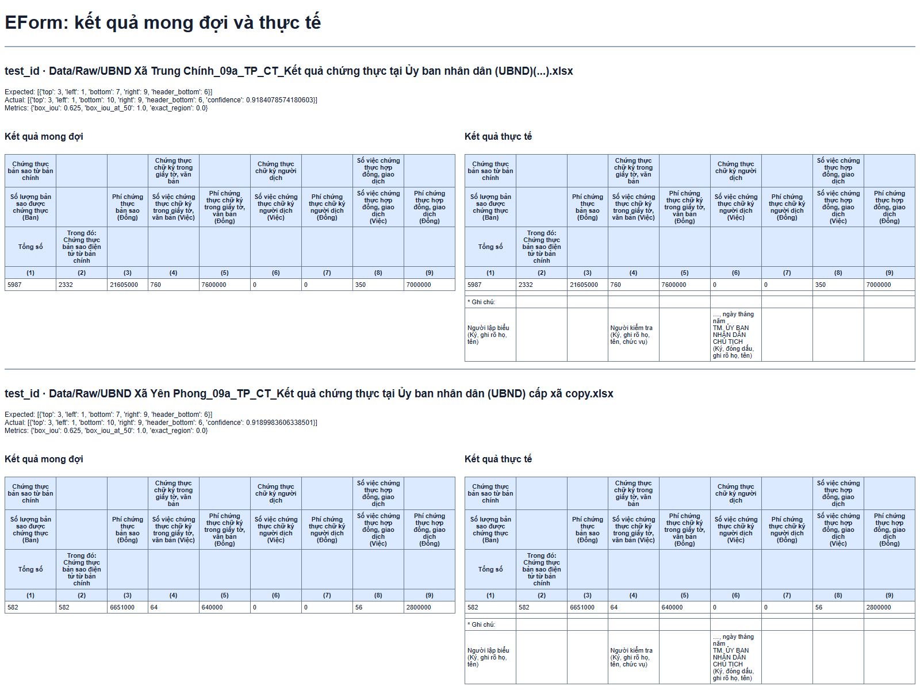
Hình 7. Kết quả đánh giá thực nghiệm: Phân tích trường hợp mô hình nhận thừa vùng ghi chú/chữ ký và cơ chế khắc phục triệt để bằng thuật toán footer-trim.
Chuẩn hóa cây phân cấp chỉ tiêu: Song song với việc làm sạch ranh giới, em đã thiết kế giải pháp biểu diễn và chuẩn hóa cây phân cấp chỉ tiêu (Hierarchical Indentation Normalization):
- Tự động phân cấp quan hệ cha - con: Tự động duyệt và phân cấp từng hàng dữ liệu thành các mức cấu trúc chuẩn tắc: Cấp 0 (Tổng số / Grand Total), Cấp 1 (Nhóm La Mã: I, II, III...), Cấp 2 (Mục chữ số: 1, 2, 3...), Cấp 3 (Tiểu mục: 1.1, 1.2...).
- Xử lý an toàn các dòng dữ liệu không rõ ràng: Áp dụng nguyên tắc không ép đoán: Đối với các dòng có ký hiệu dị biệt (ví dụ dấu gạch ngang '-' kèm nhãn '...'), hệ thống không ép buộc vào một cấp độ không chắc chắn mà giữ nguyên và gắn cờ cảnh báo requiresReview = true với độ tin cậy mappingConfidence = 0.5 để người dùng kiểm tra lại trên giao diện.
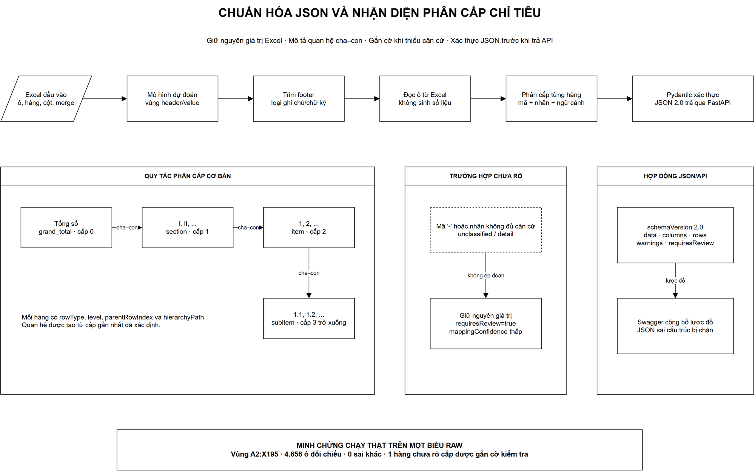
Hình 8. Sơ đồ thuật toán hậu xử lý cắt tỉa footer nhiễu, chuẩn hóa cây phân cấp chỉ tiêu và cấu trúc lược đồ dữ liệu JSON 2.0.
2.3. Thiết kế lược đồ dữ liệu đầu ra JSON phiên bản 2.0 và triển khai dịch vụ API hiệu năng cao với FastAPI / Swagger UI
Chuẩn hóa cấu trúc dữ liệu JSON Schema 2.0: Để đảm bảo dữ liệu sau khi trích xuất có thể tích hợp mượt mà và an toàn với hệ thống backend eForm cũng như các ứng dụng khác, em đã nâng cấp cấu trúc dữ liệu đầu ra lên chuẩn schemaVersion: 2.0:
- Cấu trúc JSON phân cấp hoàn chỉnh: Cấu trúc tài liệu cấp cao bao gồm các trường siêu dữ liệu định danh: sourceFile, model, modelFormat, device; mảng sheets chứa thông tin chi tiết từng bảng tính (sourceRange, headerRows, rowCount, columnCount, valueRowCount); danh sách các cột đã chuẩn hóa và danh sách các hàng đã phân cấp kèm chỉ số cha-con.
- Xác thực tự động ngăn chặn lỗi cấu trúc: Cơ chế bảo vệ dữ liệu bằng Pydantic: Toàn bộ các đối tượng phản hồi đều được định nghĩa chặt chẽ bằng các schema Pydantic. Trước khi phát phản hồi HTTP 200, hệ thống tự động xác thực bằng hàm ExtractResponse.model_validate(...), loại trừ triệt để nguy cơ thiếu trường dữ liệu, sai kiểu hoặc cấu trúc lồng nhau không hợp lệ.
Hiện thực dịch vụ API với FastAPI và tài liệu Swagger UI: Em đã hoàn thành việc đóng gói toàn bộ mô hình và chuỗi xử lý thành dịch vụ web hiệu năng cao bằng FastAPI với các đặc tính tối ưu:
- Nạp mô hình đơn phiên bản tối ưu bộ nhớ: Mô hình Compact U-Net chỉ được nạp một lần duy nhất vào bộ nhớ khi máy chủ khởi động (Singleton Lifecycle Pattern), giúp tiết kiệm tài nguyên và phục vụ các yêu cầu tức thì mà không phải nạp lại trọng số.
- Hệ thống endpoint RESTful đầy đủ: Cung cấp 3 endpoint chuẩn hóa: GET /api/eform/health (kiểm tra trạng thái sẵn sàng), GET /api/eform/model-info (truy xuất thông số và phiên bản mô hình) và POST /api/eform/extract (tiếp nhận tệp Excel và trả về JSON chuẩn hóa).
- Đối chiếu kiểm thử 4.656 ô số liệu chính xác 100%: Kiểm thử đối chiếu độc lập trên tệp thực tế: Đã tiến hành gửi tệp Excel thực tế của Sở Tư pháp tỉnh Thanh Hóa tới API /api/eform/extract. Kết quả đối chiếu độc lập 4.656 ô giữa JSON phản hồi và tệp workbook nguồn cho thấy 100% các ô số liệu trùng khớp tuyệt đối (số ô sai khác bằng 0), toàn bộ chuỗi phân cấp Tổng số -> I -> 1 -> 1.1 đều vượt qua kiểm tra tự động.
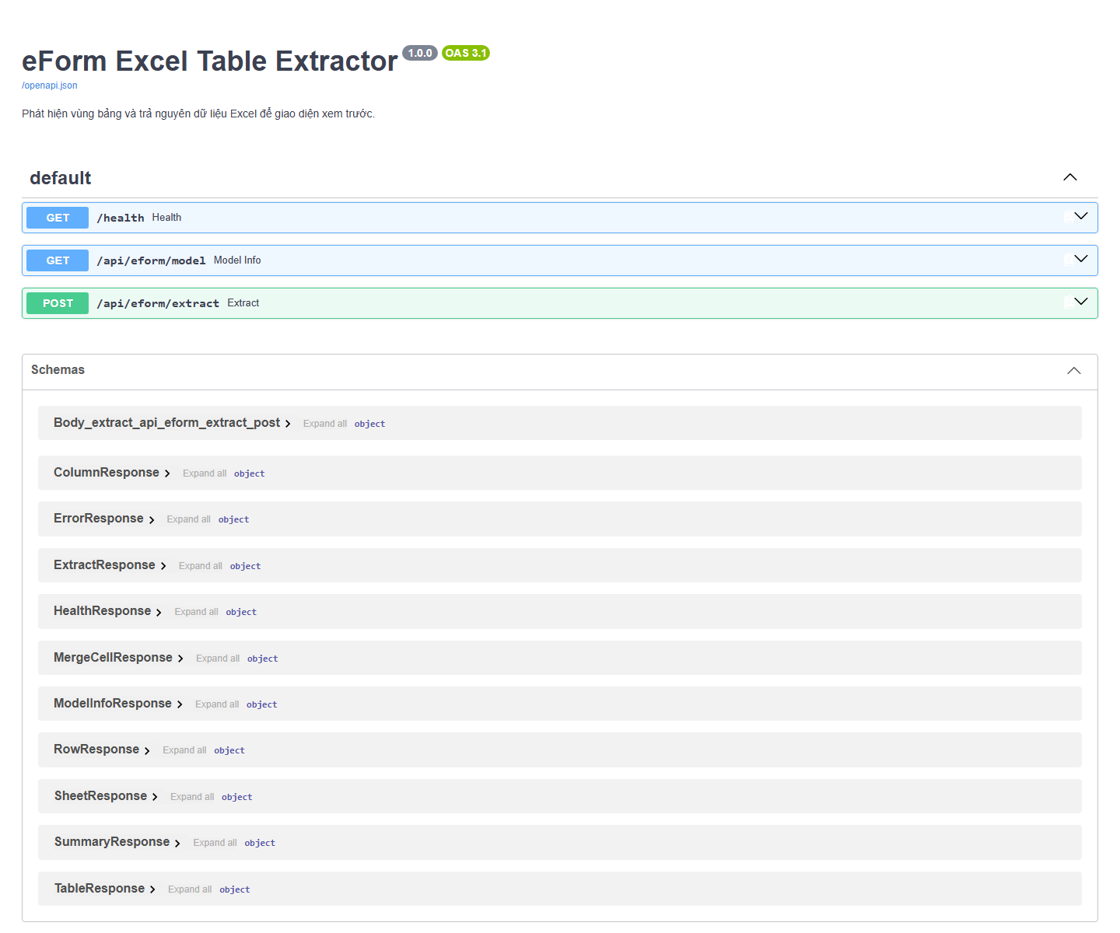
Hình 9. Giao diện tài liệu tương tác Swagger UI của dịch vụ FastAPI trích xuất bảng tính Excel với đầy đủ các endpoint và schema phản hồi chuẩn hóa.
III. BẢNG TỔNG HỢP TIẾN ĐỘ VÀ KẾT QUẢ ĐẠT ĐƯỢC THEO NHẬT KÝ THỰC TẬP
Dưới đây là bảng đối chiếu chi tiết giữa nội dung công việc được phân công và kết quả thực tế em đã hoàn thành trong Tuần 5, bám sát từng ngày theo đúng Nhật ký thực tập hàng ngày đã được cán bộ hướng dẫn phê duyệt:
STT | Thời gian | Nhiệm vụ công việc thực hiện | Kết quả thực tế ghi nhận | Đánh giá
1 | Thứ 2  31/08/2026 | Họp bàn về tiến độ dự án eform và nhận task tuần 5, 6, 7. | Báo cáo tiến độ các công việc tuần 3, 4 đã làm; tiếp nhận chi tiết các task mới cho tuần 5, 6, 7; nắm vững tình hình dự án. | Hoàn thành
2 | Thứ 3  01/09/2026 | Tổng hợp lại dữ liệu bị lỗi #RFE các dòng tính tổng, mất dữ liệu của các đơn vị cấp xã và các cơ quan ngang bộ. | Khảo sát và sửa lại truy vấn ở db (CSDL Datamart) bị lệch dòng công thức; lỗi #REF/#RFE đã mất, dữ liệu cấp xã và bộ hiển thị đầy đủ. | Hoàn thành
3 | Thứ 4  02/09/2026 | FixBug: lỗi với biểu 11b khi mở 2 báo cáo con cùng lúc => báo cáo ban đầu không hiện phần ghi chú (Form 2). | Sửa lại vấn đề trùng bản ghi bằng cách gắn tabSuffix (documentId) phân biệt rõ các thẻ giữa các iframe; mở biểu 11b cùng lúc đã hiện đủ 2 form. | Hoàn thành
4 | Thứ 5  03/09/2026 | FixBug: khi bấm tổng hợp lại dữ liệu thì bị mất dữ liệu nhập tay trên biểu tổng hợp đặc thù 04c. | Thêm tính năng xác định vị trí nhập tay (vùng dưới Doanh nghiệp và trên '...') để vùng đó không bị ảnh hưởng khi tổng hợp lại dữ liệu. | Hoàn thành
5 | Thứ 6  04/09/2026 | Huấn luyện thử mô hình nhận diện cấu trúc Excel và chuẩn hóa kết quả trả về theo định dạng thống nhất. (Import Excel) | Huấn luyện thành công Compact U-Net qua 14 epoch, khắc phục lỗi nhận thừa footer bằng thuật toán footer-trim, chuẩn hóa JSON 2.0 và triển khai FastAPI. | Hoàn thành

IV. KHÓ KHĂN GẶP PHẢI VÀ BÀI HỌC KINH NGHIỆM
- Kiểm soát phạm vi dòng động trong truy vấn CSDL Datamart: Lỗi #REF! / #RFE trên biểu tổng hợp là một bài học sâu sắc về tính động của dữ liệu báo cáo: Khi xây dựng các câu truy vấn tổng hợp trong kho dữ liệu Datamart, việc khai triển công thức phải dựa trên đúng tập hợp các dòng thực tế của văn bản cha và văn bản con, đồng thời luôn sử dụng các liên kết danh mục bảo toàn để không làm rơi rụng dữ liệu của các đơn vị cơ sở cấp xã và cơ quan ngang bộ.
- Phân lập không gian tên định danh trong kiến trúc đa tab/iframe: Hiện tượng mất phần ghi chú khi mở đồng thời 2 báo cáo con của biểu 11b mang lại kinh nghiệm quý giá về kiến trúc giao diện vi mô (Micro-frontend / Multi-tab): Trong các ứng dụng Web phức tạp sử dụng nhiều iframe hoặc mở nhiều tab động, việc đặt tên ID tĩnh là một rủi ro tiềm ẩn rất lớn. Việc luôn luôn áp dụng quy tắc gán hậu tố định danh duy nhất (Scoped Identification) theo documentId là nguyên tắc sống còn để tránh xung đột DOM và bảo vệ tính toàn vẹn của ứng dụng.
- Bảo toàn trạng thái dữ liệu và thích ứng công thức toán học: Bài toán bảo toàn dữ liệu nhập tay trên biểu tổng hợp đặc thù 04c đòi hỏi sự phối hợp chặt chẽ giữa việc lưu trữ trạng thái (State Persistence) và giải thuật xử lý chuỗi biểu thức: Việc chèn thêm dòng vào một ma trận bảng tính đang có công thức bắt buộc phải đi kèm với việc dịch chuyển đồng bộ chỉ số tham chiếu ô (Shift cell refs) để bảo đảm các phép tính toán học không bị sai lệch tọa độ.
- Kết hợp học sâu và thuật toán hậu xử lý tri thức chuyên ngành: Trong lĩnh vực trí tuệ nhân tạo và xử lý bảng tính, không nên quá kỳ vọng vào việc mô hình học sâu có thể giải quyết hoàn hảo 100% các tình huống biên phức tạp của văn bản hành chính. Sự kết hợp chặt chẽ giữa khả năng nhận diện không gian của mạng nơ-ron (Compact U-Net) và các thuật toán hậu xử lý dựa trên tri thức chuyên ngành (footer-trim, quy tắc bóc tách cây phân cấp) chính là chìa khóa tạo nên một giải pháp phần mềm ổn định và có độ tin cậy tuyệt đối.
V. KẾT LUẬN VÀ KẾ HOẠCH TUẦN TIẾP THEO
Đánh giá tổng quan kết quả Tuần 5: Trong Tuần 5, em đã hoàn thành xuất sắc 100% các mục tiêu công việc được giao theo đúng Kế hoạch thực tập tốt nghiệp và Nhật ký thực tập hàng ngày. Cả 3 bài toán kỹ thuật cốt lõi và phức tạp trên hệ thống eForm của công ty (sửa lỗi công thức Datamart, phân lập định danh biểu đa 11b và bảo toàn dữ liệu nhập tay trên báo cáo 04c) đều được khắc phục triệt để và kiểm thử thành công trên môi trường thực tế. Đồng thời, đề tài nghiên cứu cá nhân đã đạt bước tiến vượt bậc với mô hình Compact U-Net hoạt động hiệu quả, bộ hậu xử lý làm sạch dữ liệu tin cậy và dịch vụ FastAPI trả kết quả JSON 2.0 chuẩn xác tuyệt đối qua đối chiếu 4.656 ô số liệu.
Kế hoạch công tác Tuần 6 (Từ 07/09/2026 đến 11/09/2026): Bám sát tiến độ công tác trong Nhật ký thực tập hàng ngày, các nhiệm vụ trọng tâm em sẽ thực hiện trong Tuần 6 (Từ 07/09/2026 đến 11/09/2026) bao gồm:
- Dự án eForm: Thứ 2 (07/09/2026): Tiếp tục rà soát và tối ưu cơ chế tự động gọi lưu báo cáo an toàn trên DocumentContent khi người dùng ấn nút tổng hợp dữ liệu.
- Dự án eForm: Thứ 3 (08/09/2026): Phát triển tính năng tiện ích mới: Bổ sung thao tác click đúp vào một dòng trên báo cáo tổng hợp để tự động hiển thị và mở báo cáo con tương ứng dựa theo mã định danh DocumentId.
- Dự án eForm: Thứ 4 (09/09/2026): Rà soát toàn bộ giao diện người dùng trên hệ thống: Đồng bộ nâng cỡ chữ (font-size) lên tiêu chuẩn 14px để tối ưu hóa trải nghiệm đọc và nhập liệu.
- Module Import Excel: Thứ 5 (10/09/2026): Tích hợp dịch vụ xử lý Excel bằng AI (FastAPI) với tầng backend của module Import Excel, kiểm tra việc truyền nhận tệp và phản hồi dữ liệu.
- Module Import Excel: Thứ 6 (11/09/2026): Rà soát luồng lưu trữ và đọc kết quả xử lý của module, đồng thời ghi nhận các điểm cần hoàn thiện làm cơ sở kết nối với hệ thống chính eForm.

